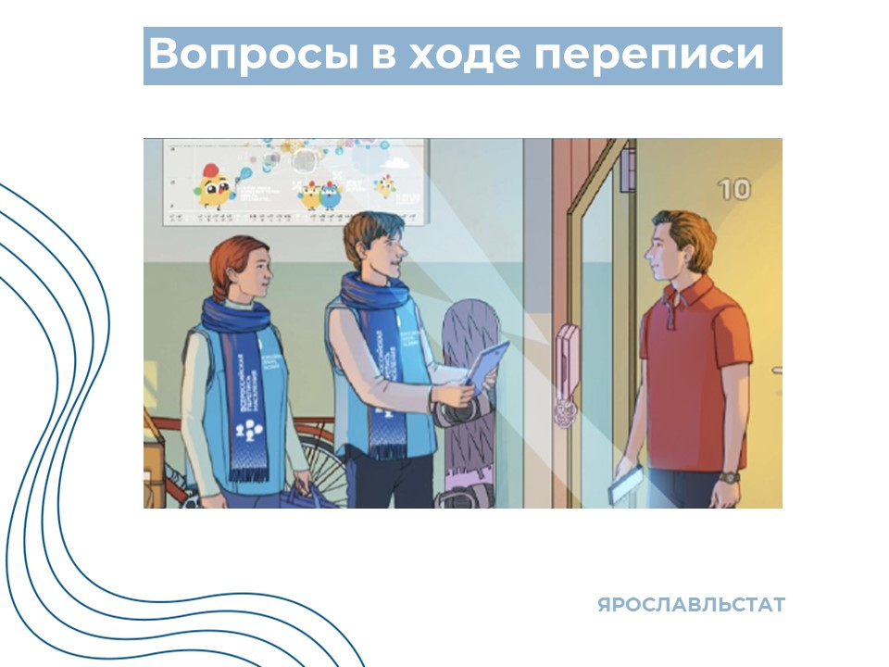
Какие вопросы будут заданы
в ходе переписи?
Всего постоянным жителям России будет задано 33 вопроса. Из них 23 касаются социально-демографических характеристик: пол, возраст, гражданство, место рождения, национальность, владение языками, образование, количество детей, источник средств к существованию.
Также зададут 10 вопросов о жилищных условиях – надо будет назвать тип жилого помещения, в котором вы проживаете, время постройки дома, общую площадь квартиры или дома, количество комнат и виды благоустройства.
Временно проживающие в России ответят на 7 простых вопросов: пол, возраст, страна постоянного проживания, цель приезда в Россию и продолжительность пребывания.

О чем не спросят в ходе переписи?

Не попросят предъявить документы.
Все данные записываются с ваших слов, никаких документов предъявлять не надо.
Не спросят конфиденциальные данные.
Не спросят паспортные данные, не спросят «кто владелец жилища», не будут интересоваться уровнем дохода и другими чувствительными темами.
Все данные переписи обезличиваются.
В центры обработки данных переписи данные поступают и хранятся в обезличенном виде. По ним нельзя будет установить, кого именно опрашивали, и о каком человеке идет речь. Это самые общие социально-демографические показатели об участниках домохозяйств.
Всероссийская перепись населения пройдет с 1 по 31 октября 2021 года с применением цифровых технологий. Главным нововведением предстоящей переписи станет возможность самостоятельного заполнения жителями России электронного переписного листа на портале Госуслуг (Gosuslugi.ru). При обходе жилых помещений переписчики будут использовать планшеты со специальным программным обеспечением. Также переписаться можно будет на переписных участках, в том числе в помещениях многофункциональных центров оказания государственных и муниципальных услуг «Мои документы».

Медиаофис Всероссийской переписи населения
media@strana2020.ru
www.strana2020.ru
+7 (495) 933-31-94
https://vk.com/strana2020
https://ok.ru/strana2020

